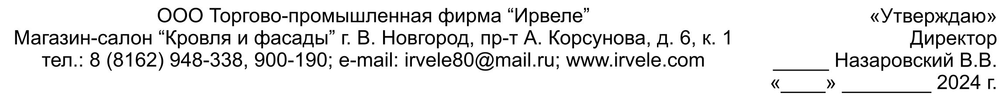
№3
Водосточная система
круглого сечения Металл Профиль МП Проект
Ø 185/150
12 сентябрь 2023
№ | Наименование | Ед. изм. | Цена в руб.
 |  |  | Полиэстер 25 мкм | Оцинковка
1 | Жёлоб водосточный Ø 185х3000 | Шт. | 1340 | 1150
2 | Держатель жёлоба Ø 185х300 усиленный | Шт. | 340 | 310
3 | Заглушка жёлоба Ø185 | Шт. | 95 | 85
4 | Воронка выпускная Ø185/150 | Шт. | 1500 | 1385
5 | Воронка водосборная Ø 350/150 | Шт. | 1720 | 1605
6 | Держатель трубы Ø 150 (саморез) | Шт. | 275 | 235
7 | Труба водосточная Ø150х1000 | Шт. | 655 | 545
8 | Труба водосточная Ø 150х3000 | Шт. | 1785 | 1545
9 | Колено трубы Ø 150 | Шт. | 430 | 380
10 | Колено трубы сливное Ø 150 | Шт. | 430 | 380
11 | Угол жёлоба универсальный Ø 185 | Шт. | 1325 | 1035
Материал: оцинкованная сталь с полимерным покрытием полиэстер (25 мкм) (Россия)
Стандартные цвета:белый Ral 9003, коричневый Ral 8017,вишня Ral 3011
